Đọc báo
VẬT CHẤT VÀ Ý THỨC LÀ MỘT
Chấm dứt cuộc tranh luận dai dẳng giữa phái Duy Vật và Duy Tâm
HP

Nếu chúng ta sẵn sàng từ bỏ “cái khung nhận thức” đã trở nên không còn phù hợp trước những thực tiễn đã được chứng minh để xem xét nghiêm túc những khám phá khoa học mới về quan điểm “vật chất và ý thức là một thể thống nhất”, thì cuộc tranh luận giữa Triết học Duy vật và Triết học Duy tâm sẽ có thể đi đến hồi kết, và cuộc tranh cãi “vật chất quyết định ý thức” hay “ý thức quyết định vật chất” sẽ không còn ý nghĩa nữa.
Bắt đầu từ “cuộc cách mạng lượng tử” khoảng 70 năm về trước, nhiều nhà khoa học đã tìm ra sự tương đồng đáng ngạc nhiên giữa các kết quả nghiên cứu của họ và một số bí ẩn hay gặp trong tôn giáo. Heisenberg, Bohm, Schrodinger, Eddington, Einstein – những nhà khoa học nổi tiếng – tất cả đều có quan điểm rằng thế giới là huyền bí và thuộc về tinh thần.
Cái khung hạn chế của khoa học thực chứng
Năm 2016, có đến hai nhóm nghiên cứu độc lập đến từ Đại học Maryland và Đại học Harvard công bố đã tạo ra một loại vật liệu mới – tinh thể thời gian. Loại tinh thể này có cấu trúc nguyên tử lặp lại theo thời gian , chúng có các trạng thái dao động ổn định khác nhau lặp lại theo chu kỳ ở trạng thái năng lượng điểm không. Phát hiện này mang đến viễn cảnh về các vật liệu mới có đặc tính và hình thù thay đổi lặp lại theo thời gian, ví dụ: vật liệu lúc thì dẫn điện, lúc thì cách điện.
Trong những năm vừa qua, các nhà khoa học cũng liên tục có những phát hiện mới, ví dụ như trạng thái thứ 2 của nước ở thể lỏng (thay đổi tính dẫn nhiệt, dẫn điện, khúc xạ và sức căng bề mặt ở nhiệt độ từ 40-600ºC), hay cách làm cho nước vẫn đóng băng ở 105ºC nhờ dùng các ống nano cacbon.
Những điều này minh chứng rằng càng tìm hiểu về thế giới xung quanh, thì chúng ta lại càng kinh ngạc về hiểu biết ít ỏi của mình.
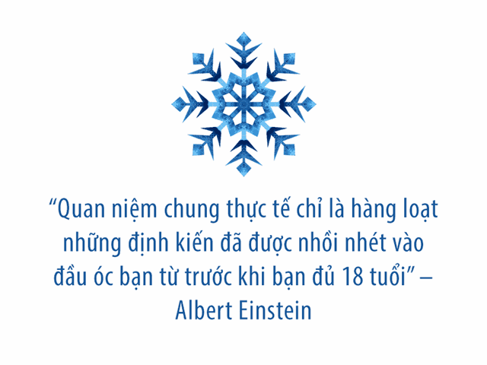
Tiến sĩ David Bohm (1917–1992), một trong những nhà vật lý lý thuyết quan trọng nhất của thế kỷ 20, cho rằng: Từ khi còn nhỏ, chúng ta đã học để nhìn thế giới qua một cái khung cố định của những quan niệm, vì vậy chúng ta thường phản ứng ngay lập tức với mỗi trải nghiệm mới, thậm chí trước khi có thời gian để suy nghĩ: “Theo cách này, chúng ta tin rằng một số cách cảm nhận và nhận thức thế giới là cố định, mặc dù thực ra là chúng đã được chúng ta khám khá và xây dựng ngay từ khi còn nhỏ và trở thành các thói quen”.
Có thể ông muốn nói rằng, một số cách cảm nhận và nhận thức thế giới là thuộc về hậu thiên, không phải tiên thiên, tức là được hình thành sau khi chúng ta sinh ra, mặc dầu có thể một cách không tự biết và từ rất sớm, chứ không nhất định là cái gì đó thuộc về bản năng của con người. Chẳng qua ai cũng bất giác trải qua một quá trình như vậy, nên mọi người sẽ coi nó là một quá trình rất tự nhiên.
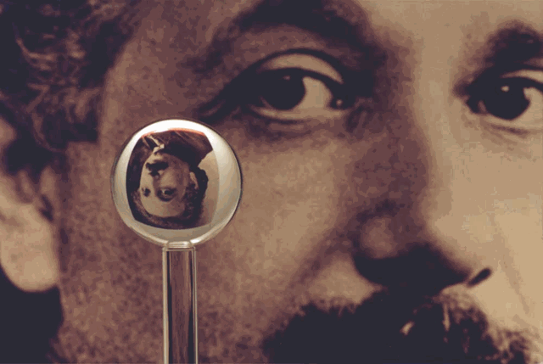(ảnh: Nasa/Wiki)

Quan điểm của Einstein và Bohm tương đồng với quan điểm của những người thực hành tín ngưỡng và tôn giáo. Giới Thần học cho rằng khoa học thực chứng hiện nay (khoa học khẳng định tri thức xác thực bắt nguồn từ sự kiểm nghiệm thực chứng) không hoàn thiện và đóng một cái khung cứng nhắc vào tư duy của con người. Nó không thể giải thích được sự tồn tại của các không gian khác, không thể thấy được bản chất của vật chất cũng như các vấn đề được cho là “ngẫu nhiên” hoặc “tự nhiên”…
Quan điểm của một số nhà khoa học nổi tiếng về ý thức
Trong quá trình nghiên cứu, Bohm xác định rằng: Ý thức là một dạng thức tinh vi hơn của vật chất, và “sự phân chia vũ trụ thành hữu cơ và vô cơ là vô nghĩa”.
“Ngay cả một viên đá cũng vẫn có sự sống theo cách nào đó”, Bohm nói, “vì sự sống và trí tuệ hiện diện không chỉ trong tất cả các vật chất, mà trong cả năng lượng, khoảng không, thời gian và khung của toàn vũ trụ,” và thêm nữa, “Mọi thứ đều có sự sống. Điều gọi là cái chết mới trừu tượng”.
Ken Wilber, người được mệnh danh là “Einstein trong lĩnh vực ý thức”, đã viết trong cuốn sách “Những câu hỏi lượng tử”: “Thế giới vật chất không phải cơ bản nhất, mà là ít cơ bản nhất: nó có ít sự sống hơn cuộc sống, mà cuộc sống lại có ít sự sống hơn tâm trí, tâm trí lại có ít sự sống hơn tinh thần. Vật lý chỉ đơn giản là nghiên cứu về lĩnh vực có ít sự sống nhất”.
Tiến sĩ William Tiller, một trong những nhà khoa học hàng đầu thế giới về cấu trúc vật chất của Đại học Stanford. Thông qua các mô hình toán học với mức trừu tượng ngày càng tăng, Tiller phát hiện rằng tại các chiều xem xét cao hơn, có vẻ như các phương trình khác hẳn nhau mô tả hiện tượng thông thường và dị thường đều hợp nhất lại. Và ý thức phát ra dưới dạng thông tin với tốc độ vô hạn, đồng thời có thể xuất hiện tại vô hạn các địa điểm, trong không gian mở rộng vô hạn.
Tiến sĩ Tiller nói rằng “Người ta rốt cuộc sẽ xem ý thức là một đặc tính của vũ trụ, nó có khả năng tạo ra phóng xạ – thứ rốt cuộc sẽ sinh ra vật chất. Về khía cạnh này, người ta rốt cuộc sẽ khám phá rằng đặc tính của vật chất phụ thuộc vào ý thức nội tại của nó”.
Nói tóm lại, Bohm, Wilber và Tiller tin rằng ý thức tồn tại trong vạn vật, và bản thân ý thức có khả năng tác động lên vật chất. Quan điểm này quả thật rất khó chấp nhận bởi nhiều nhà khoa học khác, tuy nhiên lại phù hợp với điều mà tín ngưỡng và tôn giáo nhắc đến trong hàng ngàn năm qua: Vật chất và ý thức không phải là hai thứ độc lập và đối lập với nhau, chúng thực chất chỉ là một. Nghĩa là bất kỳ vật chất nào cũng đều có ý thức, và bản thân ý thức cũng là vật chất.
Theo triết lý nhà Phật, “vạn vật đều có linh”, nghĩa là không chỉ con người mà bất kể vật thể nào bao gồm cả động vật, thực vật, các vật chất hữu cơ và vô cơ cũng đều có ý thức. Lập luận này sẽ khiến nhiều người hoài nghi, nhưng đã có những thí nghiệm và báo cáo khoa học hàng chục năm qua chứng minh về điều này.
Thực vật cũng có tri giác
Cleve Backster, một cựu nhân viên CIA, vào năm 1966, khi vô tình đấu 2 điện cực máy phát hiện nói dối vào một cây huyết dụ, ông đã khám phá ra rằng thực vật cũng có những hoạt động cảm xúc ở cấp cao và tương đồng với cảm tình ở con người, chúng vui vẻ khi được chăm sóc, sợ hãi khi gặp người làm điều xấu và cảm nhận được mối đe dọa từ suy nghĩ của con người.
Những năm 1970, các nhà khoa học Liên Xô cũng đã có thí nghiệm tương tự. Khi một nhà khoa học cầm dao thái một cái bắp cải hoặc bẻ gẫy một cái cây, cái cây chứng kiến sự việc sẽ thể hiện sự đau đớn hoặc sợ hãi trên màn hình điện tử được kết nối.
Các nghiên cứu khác cũng phát hiện rằng cây cối có thể phân biệt được mối quan hệ họ hàng và biết chăm sóc cho nhau. Ngoài ra chúng cũng biết nhường nhịn nhau như bạn bè.
Những thí nghiệm trên đã chứng minh rằng thực vật cũng có tri giác, có ý thức như con người.
Chất hữu cơ và vô cơ cũng có ý thức
Từ năm 1994, Tiến sĩ người Nhật Masaru Emoto, cố chủ tịch Hội Hado Quốc tế (hội nghiên cứu về nước và sóng nước), đã nghiên cứu về tinh thể của nước: Ông lấy nước từ các nguồn khác nhau, cho kết tinh thành các tinh thể nước đá ở nhiệt độ -50ºC, sau đó quan sát các tinh thể dưới kính hiển vi có độ phóng đại 500 lần.
Ông phát hiện ra rằng khi chúng ta cho nước nghe những bản nhạc du dương hoặc các bản nhạc có nội dung tích cực; khi nước được nhìn thấy những dòng chữ như “tình yêu”, “biết ơn”, “hạnh phúc”, “thông thái”… hoặc khi chúng được nghe những lời trìu mến như “cảm ơn” thì các tinh thể nước ở trạng thái tuyệt đẹp, có cấu trúc cân đối như những viên kim cương lấp lánh rất bền vững.
Ngược lại, khi cho nước nghe những bản nhạc có nội dung buồn, hay khi chúng được nhìn thấy các dòng chữ tiêu cực như “mày làm tao phát ốm, tao sẽ giết mày”, “ác quỷ”…, hoặc nghe lời chửi bới, mắng mỏ “đồ ngốc”… thì tinh thể nước sẽ bị biến dạng, ở trạng thái dễ vỡ, xấu xí, mất cân đối, méo mó.
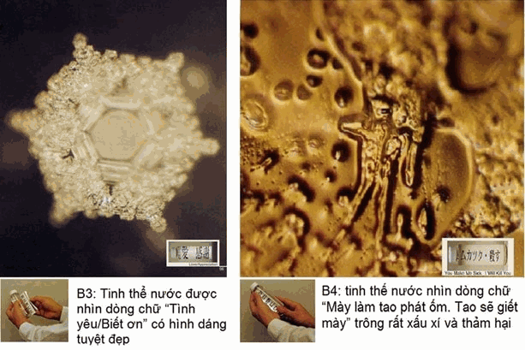
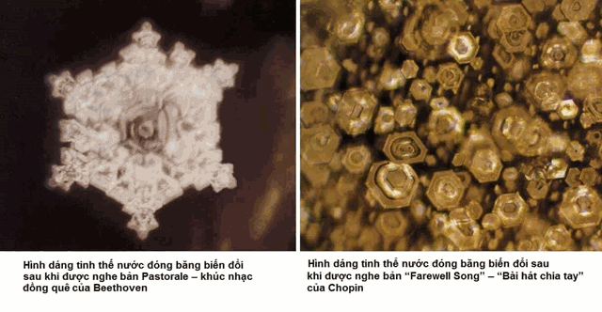
Ở thí nghiệm khác, Masaru Emoto cho cơm vào 2 lọ thủy tinh giống hệt nhau và yêu cầu học sinh của mình nói chuyện với chúng trong một tháng. Một lọ được nghe từ “cảm ơn,” lọ kia được nghe từ “đồ ngu.” Kết quả là, cơm trong lọ được nghe “cảm ơn” lên men và có mùi thơm của lúa mạch nha chín. Còn lọ cơm bị nghe từ “đồ ngu” chuyển sang màu đen và bị thiu thối. Họ nói rằng mùi thối của nó rất ghê tởm, không thể tả được.
Nghiên cứu của Masaru Emoto về tinh thể của nước cũng đã được kiểm chứng bởi Viện nghiên cứu khoa học Noetic , Mỹ . Các nghiên cứu của ông được trình bày trong 2 cuốn sách “Thông điệp của nước” và “Bí mật của nước”, đã được dịch và phát hành ở Việt Nam. Thí nghiệm trên nước và cơm của Tiến sĩ Masaru Emoto đã được rất nhiều người trên thế giới lặp lại, và nhiều người đều có phát hiện tương tự. Kết quả thí nghiệm của họ đã được phổ biến trên Youtube .
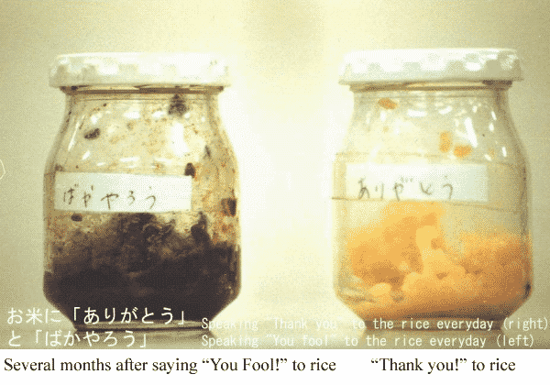
Các thí nghiệm trên đã minh chứng một điều: vật chất thực sự có ý thức, chúng hiểu được hành động và suy nghĩ của con người, có thể bày tỏ cảm xúc của mình tùy theo hoàn cảnh.
Ý thức phải chăng cũng là vật chất?
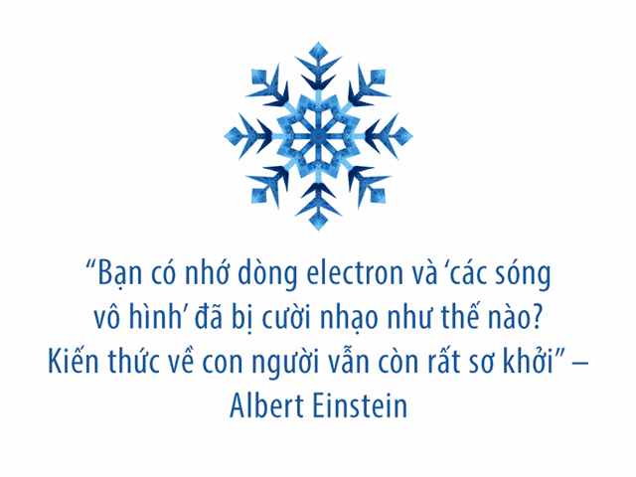
Suy nghĩ và ý định có thể thay đổi cấu trúc vật lý của nước
Ngày 17/1/1995, trận động đất mạnh 6,8 độ richter ở Nhật Bản đã cướp đi sinh mạng của hơn 4.600 người ở Kobe. Masaru Emoto đã lấy mẫu nước ở Kobe và chụp ảnh tinh thể của nó. Tinh thể khi đó có hình dạng rất xấu xí. Tuy nhiên, 3 tháng sau khi người dân Kobe nhận được sự ủng hộ, hỗ trợ và chia sẻ từ người dân khắp nơi trên thế giới, tinh thể nước này đã thể hiện vẻ đẹp trong sáng, cân đối.

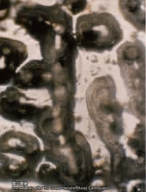  Tinh thể nước được lấy từ Kobe Nhật Bản  ngay sau khi trận đại động đất Hanshin xảy ra  (ảnh: masaru-emoto.net) | 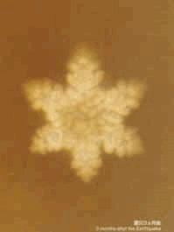  Chính tinh thể nước ở Kobe 3 tháng sau khi khu vực này được quan tâm chia sẻ từ những người lương thiện khắp thế giới (ảnh: masaru-emoto.net)

Phát hiện ra các tinh thể nước máy tại Tokyo có hình dáng xấu xí, biến dạng do bị ô nhiễm, Masaru Emoto cho nước này vào một cái chai, đặt trên bàn làm việc của mình tại Tokyo. Sau đó, ông đề nghị 500 người trên khắp nước Nhật vào đúng 2 giờ chiều ngày 02/02/1997 phát thiện niệm cho chai nước với suy nghĩ: “Nước hãy biến thành kiền tịnh. Cảm ơn.” Ngay sau đó, ông chụp ảnh lại các tinh thể nước máy này. Bức ảnh cho thấy những tinh thể nước đã trở nên cân đối, trong sáng và đẹp lấp lánh.
Nước máy tại Tokyo trước khi được phát thiện niệm (ảnh: masaru-emoto.net) | Nước máy tại Tokyo sau khi nhận được những tư tưởng tốt lành do một nhóm 500 người phát đến (ảnh: masaru-emoto.net)

Ý thức của con người ảnh hưởng đến phản ứng của các vi hạt
Một hiện tượng điển hình phải kể đến là hiệu ứng Zeno lượng tử. Năm 1977, các nhà khoa học ở Texas đã phát hiện rằng: Sự phân rã Uranium sẽ diễn ra một cách bình thường nếu họ không quan sát chúng. Nhưng bất cứ khi nào họ quan sát chúng, quá trình phân rã Uranium sẽ không diễn ra như dự tính. Điều này đã được khẳng định bởi hàng chục phòng thí nghiệm trên khắp nước Mỹ.
Cũng vậy, trong thí nghiệm khe đôi của vật lý lượng tử, các nhà khoa học phát hiện rằng, nếu không có người quan sát, một hạt hạ nguyên tử (electron, neutron…) hoặc một photon sẽ đi qua cả 2 khe sáng và tạo ra hiện tượng chồng chập trên màn chắn theo nguyên lý sóng. Tuy nhiên, nếu có người quan sát thí nghiệm này, electron sẽ hành xử như các hạt, chỉ đi qua 1 khe sáng và hiện tượng chồng chập sẽ không còn nữa.
Xem video để hiểu rõ hơn về thí nghiệm khe đôi:
Tất cả những thí nghiệm trên đã minh chứng một vấn đề, đó là ý thức của chúng ta thực sự tác động đến vật chất. Vậy, vì sao ý thức có thể tác động lên vật chất?
Phải chăng là vì ý thức cũng là vật chất – và vật chất thì có thể tác động qua lại lẫn nhau?
Cũng tương tự, những người thực hành tín ngưỡng và tôn giáo cho rằng bất kỳ tư duy, bất kỳ suy nghĩ nào của con người, dù là nhỏ nhất và ngay trong một thời gian cực ngắn cũng tạo ra vật chất. Suy nghĩ xấu thì vật chất tạo ra sẽ xấu, suy nghĩ tốt thì vật chất tạo ra sẽ tốt, và chúng thực sự tác động lên mọi thứ xung quanh. Vì vậy, người thực hành tôn giáo và tín ngưỡng xưa nay vẫn thường xuyên cầu nguyện tập thể hoặc phát đi các thiện niệm nhằm cải biến thế giới xung quanh hoặc thế giới nội tâm.
Nền khoa học của tương lai
Mối quan hệ giữa vật chất và ý thức vẫn luôn là vấn đề cơ bản, xuyên suốt lịch sử của các trường phái triết học. Cuộc tranh luận xem ý thức và vật chất cái nào có trước, cái nào có sau, cái nào quyết định cái nào đã tồn tại từ lâu giữa Triết học Duy vật và Triết học Duy tâm và vẫn chưa kết thúc.
Tuy nhiên, nếu chúng ta sẵn sàng từ bỏ “cái khung nhận thức” đã trở nên không còn phù hợp trước những thực tiễn đã được chứng minh để xem xét nghiêm túc những khám phá khoa học mới về quan điểm “vật chất và ý thức là một thể thống nhất”, thì cuộc tranh luận giữa Triết học Duy vật và Triết học Duy tâm sẽ có thể đi đến hồi kết, và cuộc tranh cãi “vật chất quyết định ý thức” hay “ý thức quyết định vật chất” sẽ không còn ý nghĩa nữa.
Có lẽ khi đó tôn giáo, tín ngưỡng và khoa học cũng không còn bị cho là đối lập với nhau, và nhân loại sẽ bước sang một kỷ nguyên mới với những bước phát triển khó mà hình dung nổi bằng những tri thức hiện nay.
Quang Khánh https://www.dkn.tv
Tài liệu tham khảo:
1. D. Bohm, “The Special Theory of Relativity,” Routledge Publishers, 1996.
2. R. Weber, “The Physicist and the mystic – is the dialogue between them possible? A conversation with David Bohm,” New Science Library, 1985.
3. Quantum questions: Mystical Writings of the World’s Great Physicists, edited by Ken Wilber, 2001.
4. W. A. Tiller, Science and Human Transformation: Subtle Energies, Intentionality and Consciousness, Pavior Publishing, 1997.
5. Cleve Backster: Evidence of a Primary Perception In Plant Life 23pp
6. Peter Wohlleben: The Hidden Life of Trees: What They Feel, How They Communicate ― Discoveries from a Secret World
7. Masaru Emoto: Thông điệp của nước, Nhà Xuất Bản Từ Điển Bách Khoa, 2013
8. Masaru Emoto: Bí mật của nước, Nhà Xuất Bản Từ Điển Bách Khoa, 2013
9. Institute of Noetic Sciences: Double-Blind Test of the Effects of Distant Intention on Water Crystal Formation, 2006
10. Dean Radin, Leena Michel, Karla Galdamez, Paul Wendland, Robert Rickenbach, and Arnaud Delorme: Consciousness and the double-slit interference pattern: Six experiments
11. T.Petroskya, S.Tasakib, I.Prigogineab: Quantum Zeno effect, Physica A: Statistical Mechanics and its Applications, Volume 170, Issue 2, 1 January 1991, Pages 306-325

